název příjemce dotace …………………., IČO: ……………….., adresa: …………………..
__________________________________________________________________________

Olomoucký kraj
Krajský úřad Olomouckého kraje
Odbor sportu, kultury a památkové péče
oddělení sportu
Jeremenkova 40a
779 00 Olomouc

Vyřizuje:
Telefon:
E-mail:

Datum:

Závěrečná zpráva

Dotační program: 06_01_Program na podporu sportovní činnosti v Olomouckém kraji
v roce 2023
Dotační titul: 06_01_02 Podpora přípravy dětí a mládeže na vrcholový sport
Název projektu: …………………………. (opíšete dle žádosti)

Využití dotace
Přijatá dotace byla využita na částečnou úhradu nákladů na ………………………..
Výše dotace: ………………………………
Celkové náklady: …………………………….

Přijatá dotace byla neinvestiční.

V rámci projektu bylo pořízeno/opraveno/uhrazeno:
- …………
- ……………
- …………

Propagace projektu
Při propagaci projektu bylo postupováno v souladu s ust. čl. II odst. 10 Smlouvy o poskytnutí dotace, tj. Příjemce je povinen uvádět logo poskytovatele na svých webových stránkách nebo sociálních sítích (jsou-li zřízeny) po dobu minimálně 1 roku od data poskytnutí dotace, dále je příjemce povinen označit propagační materiály, vztahující se k účelu dotace, logem poskytovatele (jsou-li vydávány), a umístit reklamní panel nebo obdobné zařízení, s logem poskytovatele do místa, ve kterém je prováděna podpořená sportovní činnost, po dobu minimálně 1 roku od data poskytnutí dotace.
Odkaz na webové stránky příjemce s uvedením propagace projektu – odkaz na webové stránky

Přínos realizace projektu
Realizace projektu významnou měrou přispěla …………………………………………………………

jméno příjmení
funkce, razítko pokud máte

Příloha:
Finanční vyúčtování dotace (vyplňuje se přes portál komunikace pro občany RAP, tam se i odešle a následně vygeneruje opis k tisku, který se vloží do DS spolu se závěrečnou zprávou).

NÁPOVĚDY A PŘÍKLADY - NUTNO VYMAZAT

Tyto přílohy stačí vložit při vyplňování vyúčtování v RAP:
1. Propagace
Printscreen obrazovky – propagace projektu

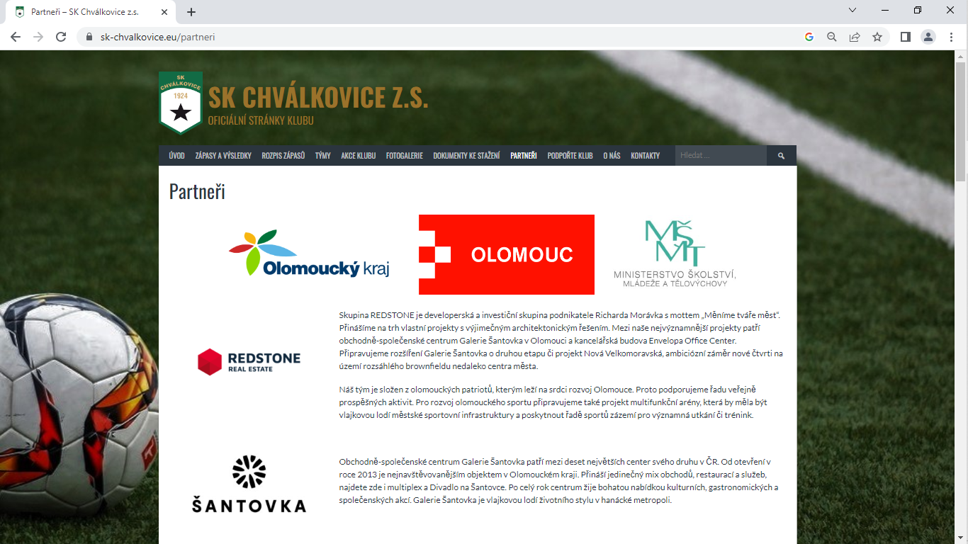

Fotodokumentace propagace (foto cedule nebo loga umístěného v objektu sportovního klubu apod.)
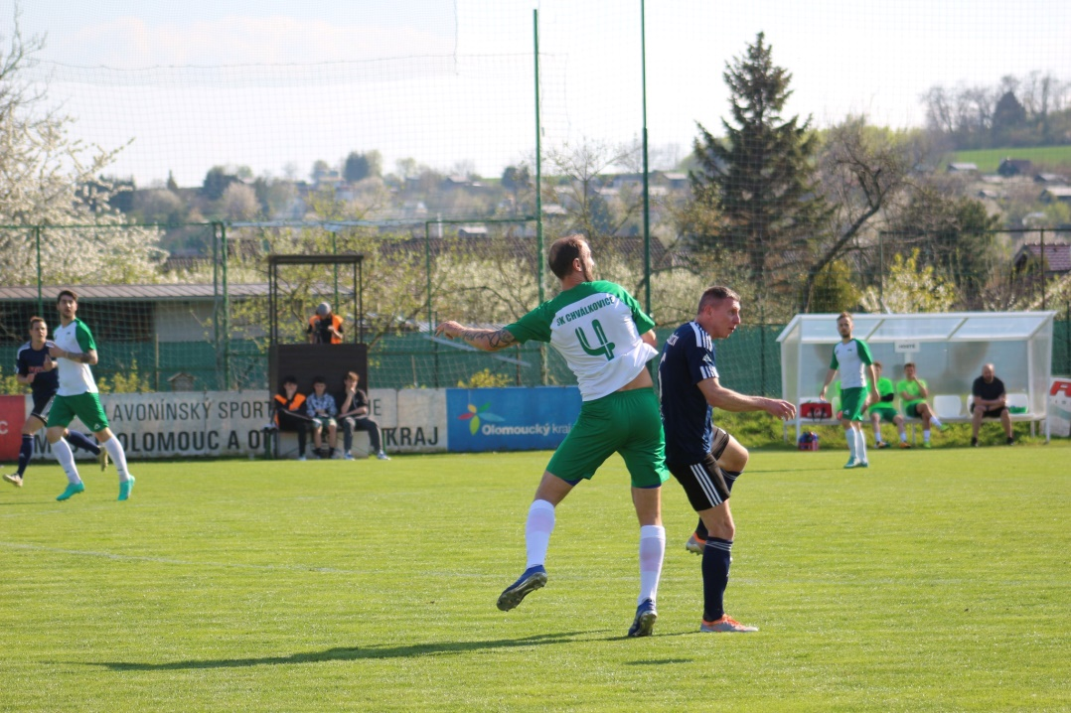

Příloha č. 2 Faktura/y a/nebo paragon/y (kopie) – stačí vložit jako přílohu v systému RAP

Příloha č. 3 Výpis/y z účtu (musí být výpis z účtu, nikoliv výpis z transakcí) nebo výdajové doklady - opět stačí vložení do přílohy v RAP

Pokud některou z příloh zapomenete vložit do RAP, lze doplnit při zaslání závěrečné zprávy a vyúčtování v DS.

VZOR SI UPRAVTE A ČERVENÉ NÁPOVĚDY A PŘÍKLADY ODSTRAŇTE.

V případě potřeby kontaktní osoba
Mgr. Romana Holubová
585 508 607
r.holubova@olkraj.cz

